7 大小多少
一、选择正确的读音打“√”。
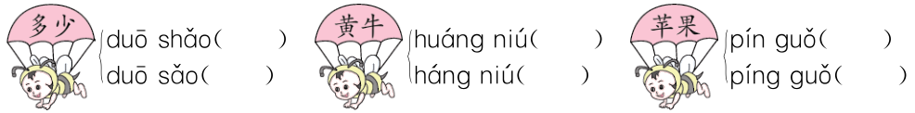
二、认一认，写一写。
竖折折钩():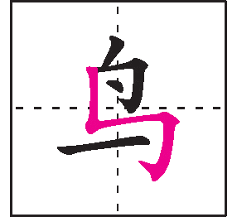笔顺__________________，共( )画。
竖钩(亅):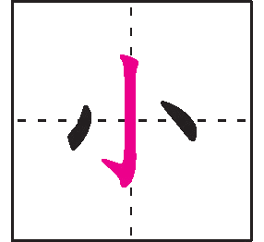笔顺__________________，共( )画。
竖(丨):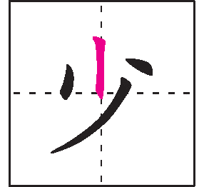笔顺____________，共( )画；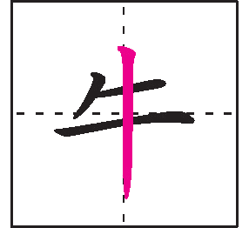笔顺________________，共( )画， 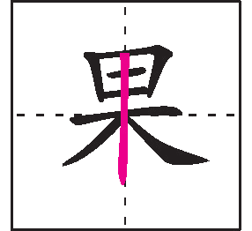笔 顺________________________，共( )画。
三、看图填反义词。
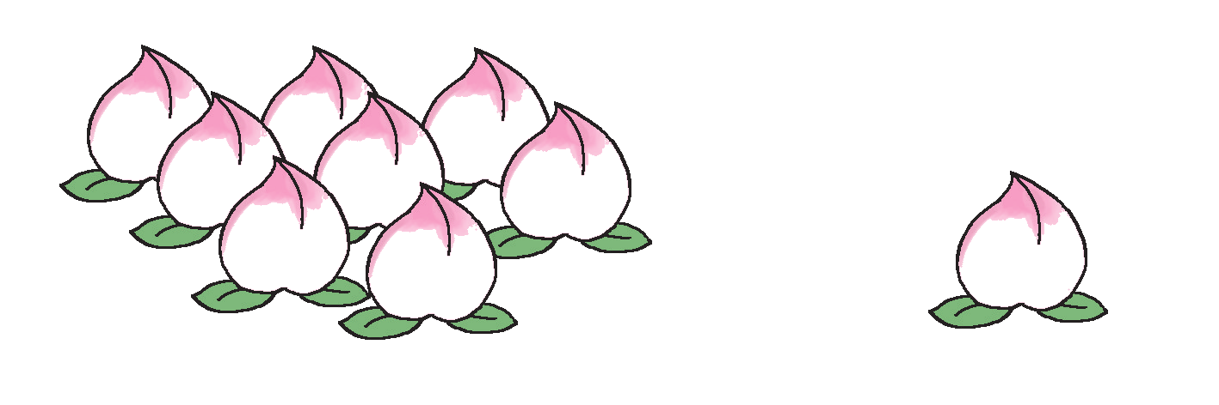多 ——
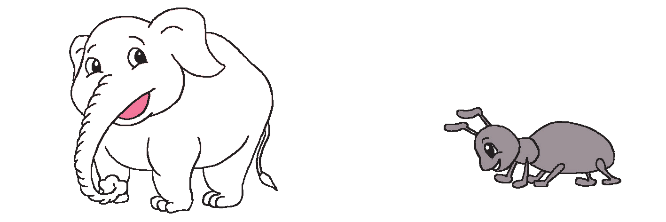大 ——
四、连一连。
一颗 杏子 一头 桃子
一群 星星 一个 小鱼
一堆 鸭子 一条 黄牛

五、照着课文的样子，编一编。(不会写的字用拼音代替)
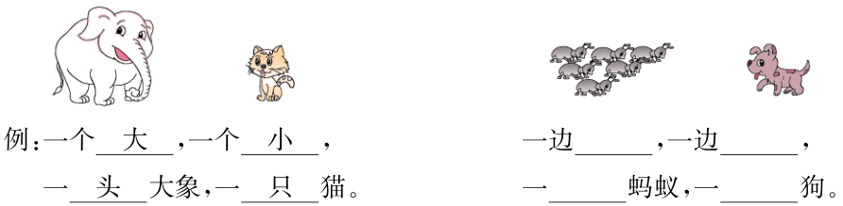

参考答案
